联邦强化学习
6TH Jul,2020

定义
在本章中将介绍联邦强化学习（federated reinforcement learning），涵盖强化学习、分布式强化学习、横向联邦强化学习和纵向联邦强化学习的基础只是。

强化学习
强化学习(reinforcement learning)是机器学习的一个分支，主要研究序列决策问题。强化学习系统通常由一个动态环境和与环境进行交互的一个或多个智能体(agent)组成。智能体根据当前环境条件选择动作决策，环境在智能体决策的影响下发生相应改变，智能体可以根据自身的决策、环境的改变过程得出奖励。智能体必须处理顺序决策问题，从而获得最大化价值函数的结果（即期望的折扣奖励综合或奖励期望）。传统的强化学习过程可以表示为马尔可夫决策过程 (Markov decision process, MDP) 。
如图所示，智能体首先将观察环境的状态(state)，然后基于这个状态选择动作(Action)。智能体期望根据所选的动作。智能体期望根据所选的动作，从环境中得到奖励（reward）。智能体的奖励与其上一步的状态、下一步状态和所做出的决策等因素有关。智能体在状态-动作-奖励-状态周期(SARS)中循环移动。
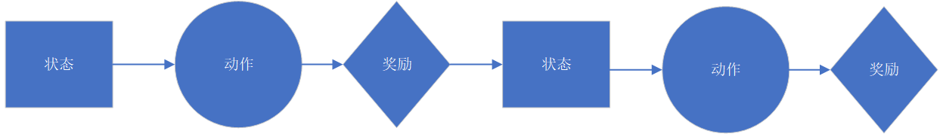
这个问题的难点在于：
- 一个智能体对于一个给定状态的最优操作的知识有限。一般情况下，对于给定状态，智能体需要在特定的时间步长内解决最优化决策过程。
- 智能体的动作将影响环境的未来状态，进而影响智能体未来的决策。智能体必须在当前回报和未来期望回报之前进行权衡。最佳动作的选择需要考虑动作的影响、未来的后果，因此可能需要前瞻或计划。
除了智能体和环境，强化学习系统还包括四个关键子元素：策略（policy）、奖励信号(reward)、价值函数(value function)、以及可选的环境模型。

策略
策略定义了智能体在给定状态时选择动作的方式。策略可以是确定性的，也可以是随机性的。策略是强化学习智能体的核心所在，其定义了智能体根据环境状态和智能体记忆知识生成决策的过程。

奖励
奖励定义了在强化学习问题中，环境到智能体的即时反馈。当一个智能体确定了单步的动作之后，环境发生改变至下一步状态。智能体(或环境中的其他观察者)根据上一步环境状态、下一步状态和智能体的决策得到其本次决策的奖励。智能体的目标是最大化其长期获得的总奖励。奖励信号是策略调整的主要依据和基础。

价值函数
鉴于智能体是为了积累更高的回报奖励，价值函数是一种在给定状态下测量动作的长期回报奖励的方法。奖励是由环境直接给出或由智能体根据相应奖励函数计算得出的，而价值是根据对一个智能体在其整个生命周期中进行的系列观察后评估计算得出。

环境模型
环境模型是一种模拟环境动作的虚拟模拟。例如，给定一个状态-动作对(state-action pair)，环境模型可能预测结果的下一状态和下一奖励，以及在实际发生之前考虑未来可能的情况。使用模型解决强化学习问题的方法被称为基于模型(model based)的方法。然而，绝大多数其他的算法都假设模型是未知的，它们通过反复实验来估计策略和价值函数，这些方法被称为无模型（model free）方法。

强化学习例子
在强化学习的研究中，研究的热点包括：自适应控制和最优控制、离散和连续时间动态系统的反馈控制。这些反馈控制系统包括自动驾驶系统、自动直升机控制和工业系统的最优控制等。
我们将强化学习方法在燃煤过滤优化控制中的应用:燃煤锅炉系统将能源首先转化为蒸汽，然后再转化为电能。在整个转换过程中，系统具有高度的动态性。随机因素可能来自需求上难以预测的改变、装备的状态，以及煤炭的热量值的不确定性等。
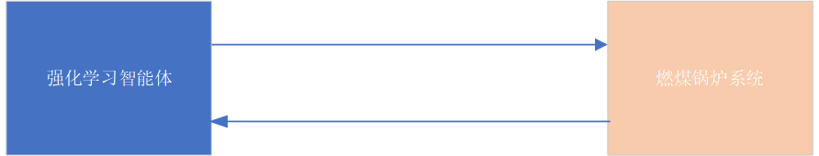
3.a_{t}
1.(s_{t+1},r_{t})
a_{t} = (输煤速度、一次风量、二次风量)
s_{t} = (炉膛温度、炉膛含氧量、蒸汽压力)
r_{t} = 燃煤效率、温度波等率
如上图描述所示，为了训练强化学习智能体(reinforcement learning agent,以下简称为RL智能体)对燃煤锅炉系统进行最优控制，需要进行以下交互：
- RL智能体得到观察结果。RL智能体可以获得燃煤锅炉的观察结果，包括炉膛温度、炉膛含氧量、蒸汽压力等。
- RL智能体执行动作。基于RL智能体学习的知识，RL智能体发送一个决策动作到燃煤锅炉控制系统。这个动作包括输煤速度、一次风量、二次风量等。
- 燃煤锅炉演进。最后，燃煤锅炉接收智能体的动作，并进入下一状态中。

强化学习算法

基于模型与无模型
基于模型的方法首先尝试建立环境的虚拟模型，然后根据虚拟模型得出的最佳策略进行操作。无模型方法假设环境模型不能被建立，并通过反复迭代来修正价值函数和智能体策略。

基于价值与基于策略
基于价值的方法试图学习价值函数，并从中得到最优策略。基于策略的方法直接从策略参数中进行搜索，寻找最优策略。

蒙特卡洛更新与时间差分更新
蒙特卡洛更新(monte-carlo update)通过使用整个周期内的积累奖励来评估策略。这在实现上很简单，但需要大量的迭代次数才能收敛，并且在估计他们的价值函数时存在很大的方差。时间差分更新(temporal difference update)计算的是误差，即价值函数的新估计值和旧估计值的差值，而不是使用总的累计奖励。这种更新只需要最近的迭代，并且减小了方差。然而，由于整个过程的全局视图没有被考虑到，在估计过程中，可能会导致偏差的增大。

在策略和离策略
在策略(on policy)的方法是使用当前策略来生成动作并以此更新当前策略。离策略(off policy)的方法使用一个 不同的探索性策略来生成动作，目标策略将基于这些动作来更新。

分布式强化学习
在强化学习的训练过程中，如果智能体需要探索一个巨大的状态-决策空间，那么这个过程可能会非常耗时或需要大量的算力。如果环境和智能体有多个副本，这个问题便可以通过分布式的方式来更有效的解决。分布式强化学习范式可以是同步的或异步的。

异步分布式强化学习
在异步场景中，多个智能体分别探索他们自己的环境，并异步的更新一组全局参数。这允许大量的参与方来协作地学习。然而，由于一些智能体的延迟问题，这种算法可能会遇到陈旧的梯度问题。

